Для создания учетной записи необходимо зайти в ЛК заказчика в ЕИС по 223-ФЗ под учетной записью администратора организации (Рисунок 1). После успешного входа в ЛК ЕИС необходимо найти в левом меню раздел «Управление организацией» и нажать на гиперссылку «Настройки интеграции» (Рисунок 2).
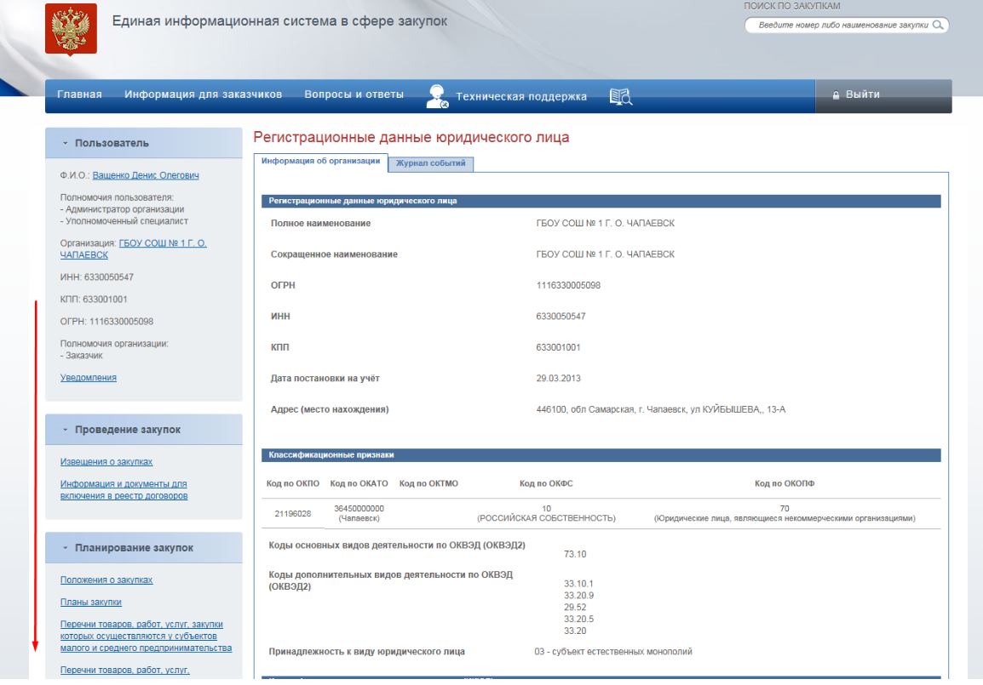
Рисунок 1
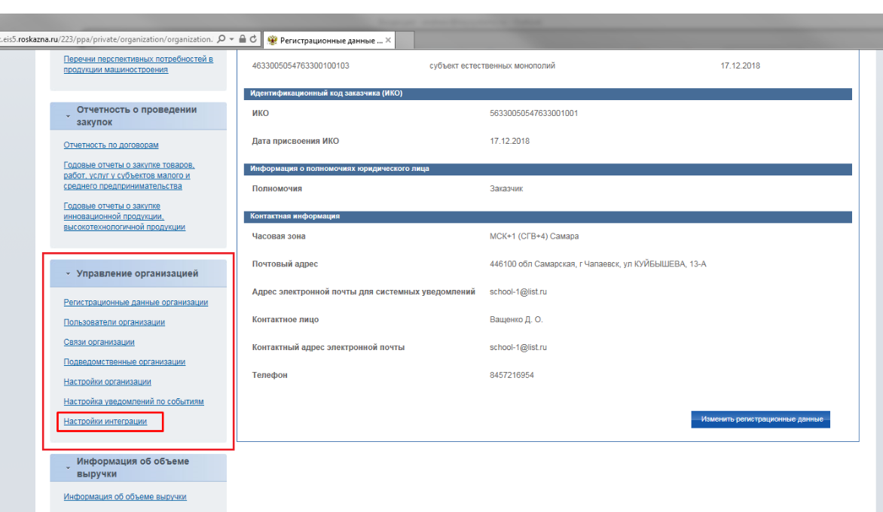
Рисунок 2
В открывшейся форме в блоке «Взаимодействие с внешними системами» необходимо установить метку «Допускается» (Рисунок 3).
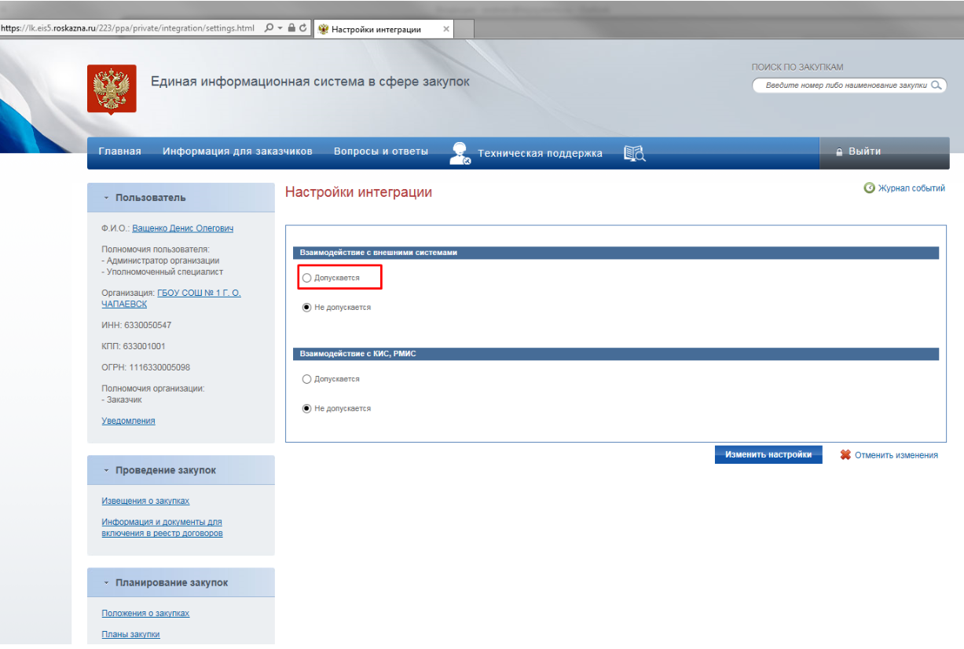
Рисунок 3
В раскрывшейся форме настройки взаимодействия необходимо создать новый логин учетной записи и прописать ему пароль длиной не менее 8 символов, содержащий большие и маленькие буквы (Рисунок 4). Для сохранения новой учетной записи требуется нажать кнопку [Добавить позицию в таблицу].
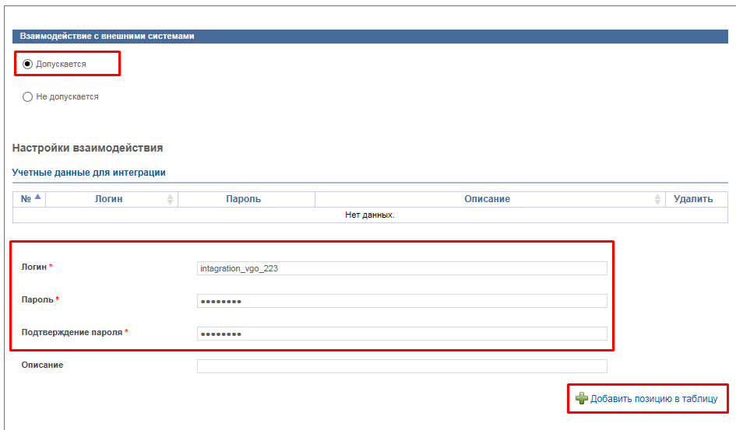
Рисунок 4
Процедуру добавления новых учетных данных повторить необходимое количество раз.
Далее требуется определить список документов, в рамках которого будет разрешена интеграция с внешними системами. Для этого необходимо раскрыть список документов, нажав кнопку напротив поля «Сведения о закупках, получаемые из внешней системы» (Рисунок 5).
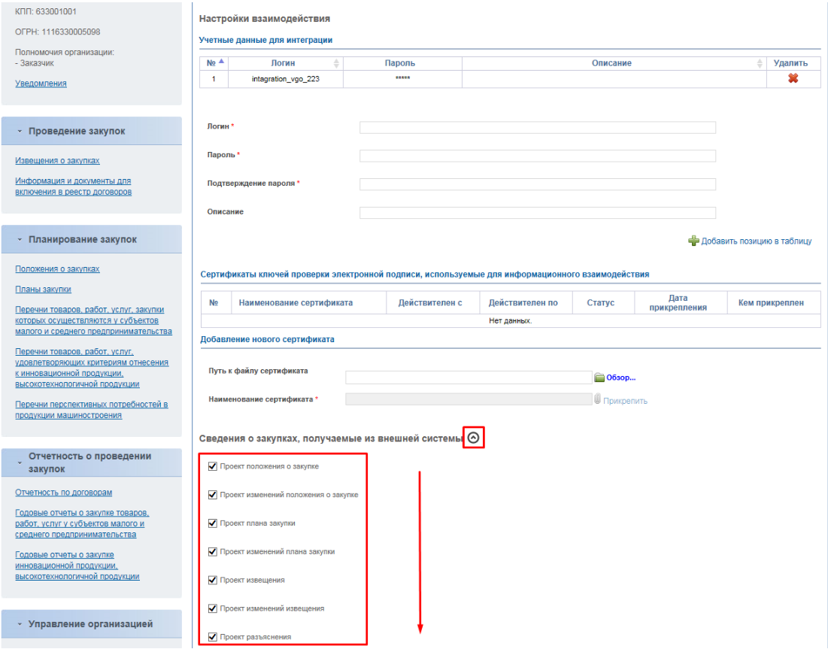
Рисунок 5
Для сохранения внесенных изменений необходимо нажать кнопку [Изменить настройки] (Рисунок 6).
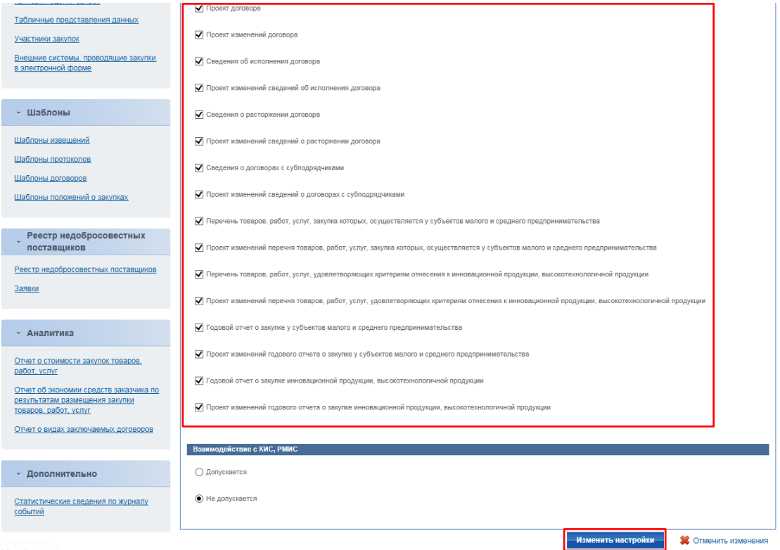
Рисунок 6
Теперь переходите в региональную систему. Настройки находятся в верхнем левом углу личного кабинета региональной системы. (Рисунок 7)
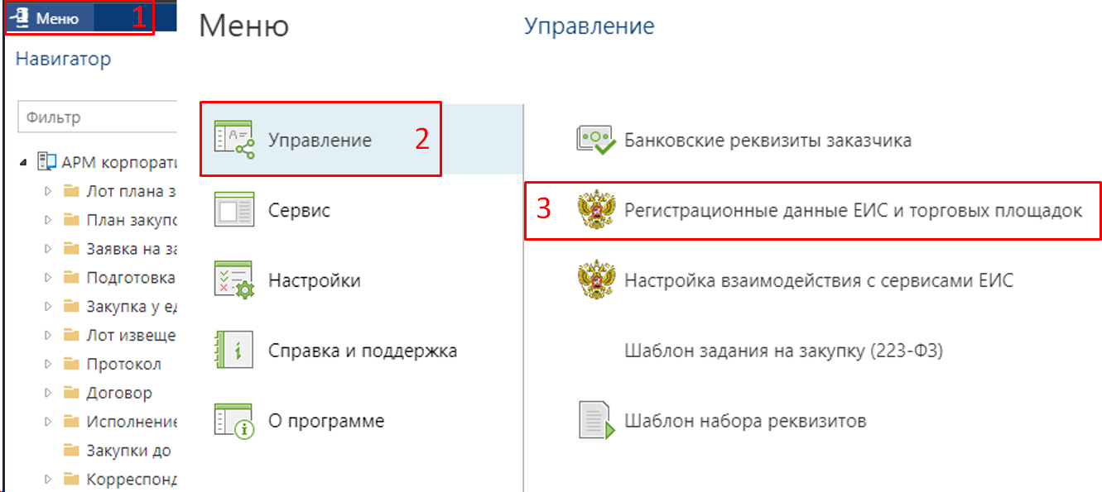
Рисунок 7
Перейдите во вкладку «223-ФЗ» и в поле «Ввод регистрационных данных» двойным щелчком ЛКМ открыть форму «Сведения о регистрационных данных ЕИС». В строке «Логин» и «Пароль» введите полученные данные. (Рисунок 8)
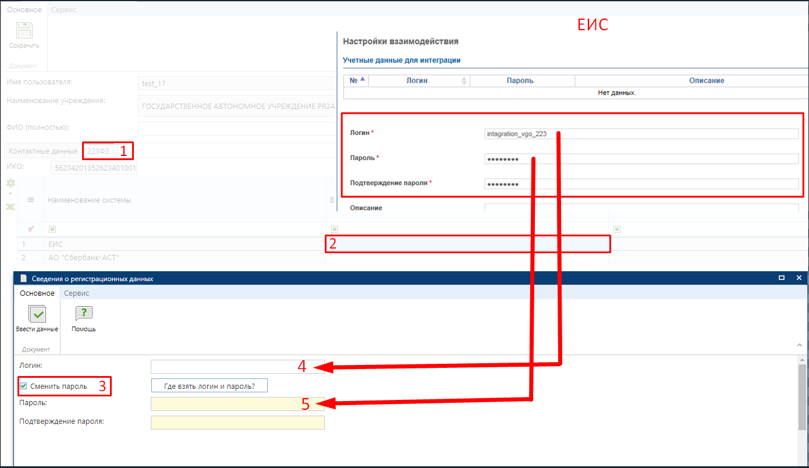
Рисунок 8
После ввода необходимых реквизитов, требуется произвести сохранение данных, для этого следует нажать на кнопку [Ввести данные].
Для сохранения в Системе введенных регистрационных данных ЕИС следует нажать кнопку [Сохранить] в экранной форме «Регистрационные данные ЕИС и торговых площадок». В противном случае все внесенные сведения для интеграции с ЕИС и торговыми площадками будут утеряны!

